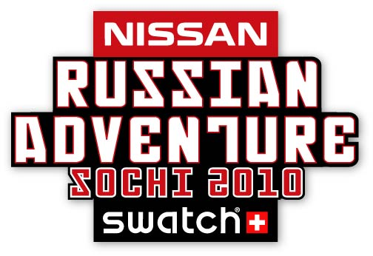

РАСПИСАНИЕ российского этапа Мирового фрирайд-тура
NISSAN RUSSIAN ADVENTURE BY SWATCH

Обратите внимание, что расписание может быть изменено организаторами в течении мероприятия.

20 января
15:00 − церемония открытия, жеребьевка (выдача стартовых номеров)

21 января
с 10:00 до 15:00−16:00 – Соревнование* (время и место будут определены в течение мероприятия)
с 17:00 до 18:00 − пресс-конференция (отель «Катерина-Альпик», Красная Поляна)

22 января
10:00 до 15:00−16:00 – Соревнование* (время и место будут определены в течение мероприятия)
Награждение** (проводится после второго заезда, время и место будут определены в течение мероприятия)
16:00 – Российская презентация обновленного кроссовера Qashqai (презентация автомобиля, фуршет)
19:00 – Apre-ski вечерника Men’s Health Adventure Night (КД «Карусель», Красная Поляна)

23 января
10:00 до 15:00−16:00 – Соревнование* (время и место будут определены в течение мероприятия)
Награждение** (проводится после второго заезда, время и место будут определены в течение мероприятия)
22:00 − официальная вечеринка Nissan Russian Adventure by Swatch (клуб «Восьмое небо», Сочи)

24 января
− запасной день на случай плохой погоды*
− награждение**

25 января
− запасной день на случай плохой погоды*
− награждение**

* День и время зависят от погодных условий и будут определены в течение мероприятия. Соревнования проводятся в два этапа (заезда). Все соревнования проводятся на территории СТК «Горная карусель» и ККД «Альпика-сервис»
**День награждения проводится после второго заезда.
Внимание! Вся точная информация о месте и времени проведения мероприятий рассылается в sms накануне вечером на мобильные телефоны всех аккредитовавшихся представителей СМИ.

Титульным спонсором всех этапов Мирового фрирайд-тура выступает компания Nissan, презентующий спонсор российского этапа - Swatch. В качестве партнеров мероприятия выступают горнолыжные курорты Красной Поляны – ККД «Альпика-Сервис» и СТК «Горная Карусель». Помощь в организации спортивной части этапа и организации зрительских туров в Красную Поляну оказывает туристическая компания «Вертикальный мир». Работу с партнерами и СМИ на территории РФ осуществляет Агентство спортивных коммуникаций 360SCA.

Официальный сайт российского этапа FWT: www.nissanrussianadventure.com, страница на Facebook
Официальный сайт FWT: www.freerideworldtour.com

По всем вопросам обращайтесь, пожалуйста, к Надежде Красновой
e-mail: nkrasnova@360sca.ru, тел.: +7.916.907.7232

